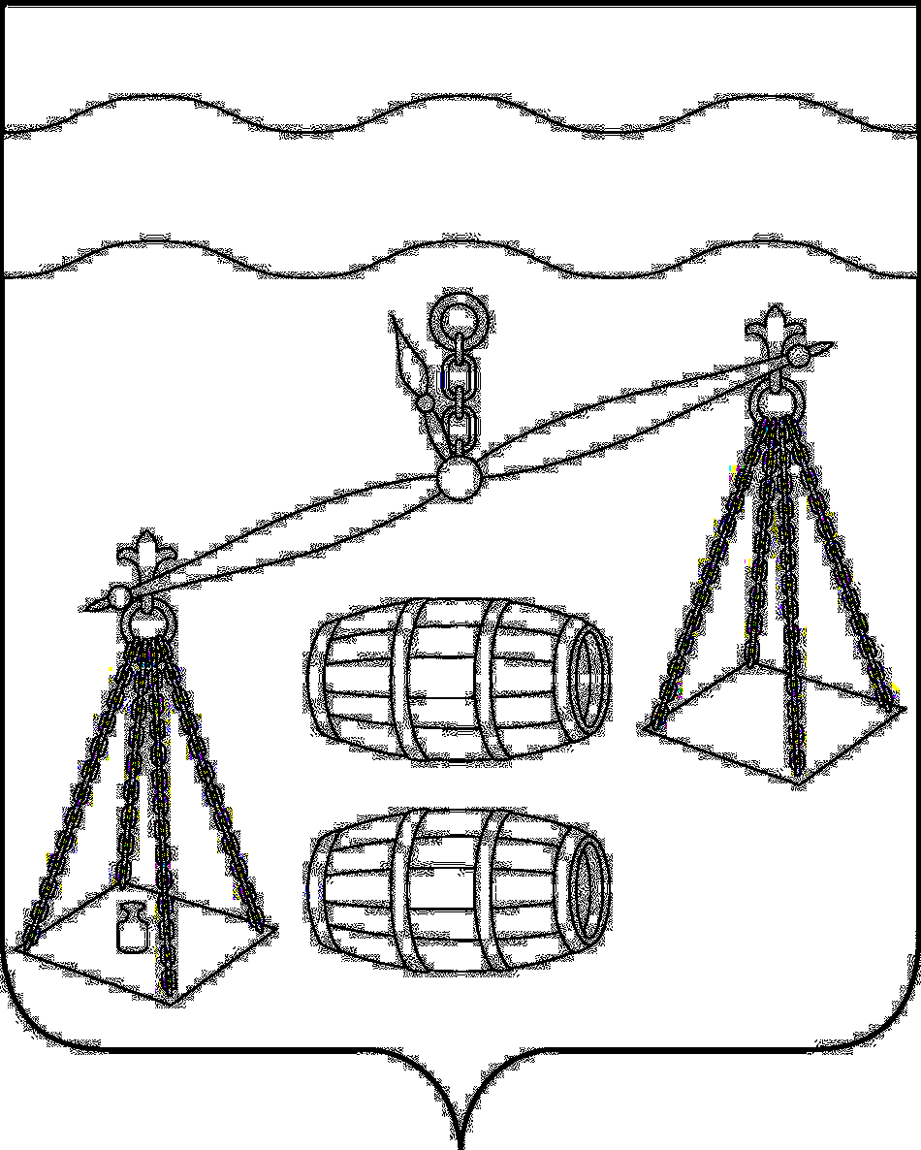
КАЛУЖСКАЯ ОБЛАСТЬ СУХИНИЧСКИЙ РАЙОН АДМИНИСТРАЦИЯ СЕЛЬСКОГО ПОСЕЛЕНИЯ «СЕЛО ФРОЛОВО»
ПОСТАНОВЛЕНИЕ

От 29.12.2021 г. |  | № 49

О внесении изменений в муниципальную программу сельского поселения «Село Фролово» «Совершенствование организации по решению общегосударственных вопросов и создание условий муниципальной службы в СП «Село Фролово» на 2020-2025 годы», утвержденную постановлением администрации СП «Село Фролово» от 04.10.2019 №21

В соответствии с постановлением администрации сельского поселения «Село Фролово» от 30.09.2013 № 27 «Об утверждении Порядка принятия решения о разработке муниципальных программ сельского поселения «Село Фролово», их формирования, реализации и проведения оценки эффективности реализации», руководствуясь Уставом сельского поселения «Село Фролово», администрация СП «Село Фролово»

ПОСТАНОВЛЯЕТ:

- Внести следующие изменения в муниципальную программу СП «Село Фролово» «Совершенствование организации по решению общегосударственных вопросов и создание условий муниципальной службы в СП «Село Фролово» на 2020-2025 годы (далее Программа), утвержденную постановлением администрации сельского поселения «Село Фролово» от 04.10.2019 №21:
  - Объемы и источники финансирования Программы в паспорте Программы изложить в следующей редакции:

10. Объемы и источники финансирования муниципальной программы | Прогнозируемый объем финансирования Программы по годам:  в 2020 год – 1341,5 тыс.рублей  в 2021 год – 1107,7 тыс.рублей, в т.ч. МБТ 230,7 тыс.руб.;  в 2022 год – 941,4 тыс.рублей, в т.ч. МБТ 31,4 тыс.руб.;  в 2023 год – 976,5 тыс.рублей, в т.ч. МБТ 32,5 тыс.руб.;  в 2024 год – 1012,7 тыс.рублей в т.ч. МБТ 33,7 тыс.руб.;  в 2025 год – 1016 тыс. рублей

  - Строки таблицы раздела 6 Программы изложить в следующей редакции:

Наименование  Мероприятий  муниципальной  программы | Наименование  главного распорядителя средств  бюджета МР |  | Объемы финансирования (тыс. руб.)
 |  | Источники  финансиро-  вания | Всего | 2020 | 2021 | 2022 | 2023 | 2024 |  | 2025
Выполнение других обязательств государства, в том числе:  - на осуществление полномочий по первичному воинскому учету на территориях, где отсутствуют военные комиссариаты (МБТ)  - прочие расходы,  из них за счет МБТ | Администрация СП «Село Фролово» | Бюджет СП «Село Фролово» | 158,6  676,5  199,1 | 29,4  526,5 | 31,6  30  199,1 | 31,4  30 | 32,5  30 |  | 33,7  30 | 30
ИТОГО |  |  | 6395,8 | 1341,5 | 1107,7 | 941,4 | 976,5 |  | 1012,7 | 1016

- Настоящее Постановление в силу с 01.01.2021 года.

- Контроль за исполнением настоящего Постановления оставляю за собой.

Глава администрации сельского
поселения «Село Фролово» М. М. Моисеева

